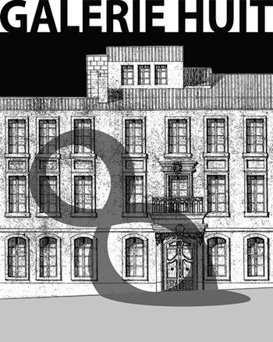
8 rue de la Calade
13200 ARLES
Portable : +33 (0) 6 82 04 39 60
contact@galeriehuit.com
www.galeriehuit.com
Artiste en résidence - Formulaire de demande en ligne
Peut être soumis en français ou en anglais
Date :
Prénom :
Adresse :
Téléphone (mobile et / ou fixe):
Adresse e-mail:
Adresse du site Web, si disponible:
Male femelle
Date de naissance:
Nationalité:
Langues:
Occupation actuelle:
Quel(le) est votre discipline ou votre domaine :
Merci de joindre un résumé de vos motivations et objectifs et décrire ce que vous comptez réaliser lors de votre résidence à la Galerie Huit :
Veuillez indiquer vos dates de préférence et la durée de votre séjour :
Comment avez-vous entendu parler de notre résidence ?
Comment comptez-vous financer votre séjour ?
Avez-vous des besoins particuliers ou des exigences pour votre projet, en dehors de ce que vous apporterez avec vous ?
Pièces jointes demandées :
Veuillez joindre les documents requis à votre formulaire de demande en ligne :
- Une lettre de référence d'une personne vous connaissant bien vous ou votre travail (avec ses coordonnées).
- Curriculum Vitae
- Exemples d'œuvres ou de travaux similaires montrant, si possible, le type de projet que vous envisagez.

Veuillez envoyer le formulaire complété et les pièces jointes à: contact@galeriehuit.com.

